Volles PROgramm: Maschinen- und Materialvielfalt auf der Hausmesse von Biesse
Inside Material Days

Die neuesten Technologien, spannende Anwendungen, praktische Vorführungen und ein umfangreiches Rahmenprogramm: Biesse präsentiert den Besuchern der Material Days am 23. und 24. April 2026 im Nersinger Showroom ausgeklügelte Lösungen für die Bereiche Holz und Kunststoff sowie einen Workshop zum Thema Produktivität und Effizienz.

Gutes besser machen – Biesse folgt diesem Weg konsequent seit über fünfzig Jahren und steht bei jedem Material für aktive Entwicklung und Fortschritt. Der italienische Traditionshersteller hat sein gesamtes Portfolio seit der letzten Hausmesse 2024 komplett überarbeitet, neu strukturiert und erweitert. Die Gäste der Material Days erwartet ein abwechslungsreiches Programm mit vielen Live-Vorführungen, Vorträgen und Ständen der bewährten Partnerfirmen aus den Bereichen Software und Werkzeug.

Während beider Tage dürfen sich die Fachbesucher von aktuellen und zukunftsweisenden Technologien überzeugen und inspirieren lassen. Im Mittelpunkt der Material Days stehen praxisnahe Lösungen rund um das Spannen und Bearbeiten vielfältiger Materialien – von Holzwerkstoffen und Massivholz über Textilien bis hin zu Kunststoffen. Ein besonderer Fokus der Hausmesse liegt auf effizienten und neuen Spannlösungen für Kleinteile.

PROduktivität kommt von erfolgreichen PROjekten!
An beiden Tagen bieten Biesse und Lignum Consulting einen Workshop zu genau diesem Thema an. Damit Maschinen und Anlagen effizient, wirtschaftlich und fast „von alleine“ laufen, braucht es eine klare und proaktive Vorplanung – dann steht hoher Produktivität und erfolgreichen Projekten nichts mehr im Weg.

Die Werkstoffexperten und Maschinenspezialisten von Biesse stehen den Besuchern während der Material Days Rede und Antwort und freuen sich auf Fragen, die von der Bearbeitung von Massivholz und Plattenmaterialien über den Kunststoffbereich bis hin zu Software oder Industrie-4.0-Lösungen reichen.

Die Maschinen.
Die auf der Hausmesse ausgestellten Maschinen werden kontinuierlich auf Hochtouren laufen und dem Publikum ihre Vielseitigkeit anschaulich zeigen. Die repräsentative Maschinenauswahl präsentiert sich mit einem modernen, einheitlichen Design und wird ihre verbesserte Leistungsfähigkeit während der Vorführungen unter Beweis stellen.

Angefangen bei der Rover Edge Go für die Kantenbearbeitung von Möbelteilen und Platten, geht es weiter mit dem CNC-Zentrum für Serienbohrungen und Nuten Rover Drill Up und der Rover Cut Go S F für den Zuschnitt und das Fräsen von Möbelteilen aus Platten.

Fräsen, Bohren, Nuten und Kantenbearbeitung mit nur einer Maschine – das universelle CNC-Bearbeitungszentrum Rover Multi Up M G beherrscht die meisten Prozesse in der Holzverarbeitung ebenso wie die Rover Multi Up N G: Das Nesting-CNC-Bearbeitungszentrum steht für Fräsen, Bohren und Zuschnitt auf dem Nesting-Tisch. Abschließend kommt für das Schleifen, Kalibrieren und die Endbearbeitung die Rover Fin Go S3 ins Spiel.

Andere Materialien, andere Maschine: Das hochpräzise 5-Achs-CNC-Bearbeitungszentrum Explora Multi Pro M S fräst, bohrt und trimmt komplexe technische Bauteile aus Kunststoff, Verbundwerkstoffen oder Leichtmetall.

Mit der Bitte um Registrierung und doppelt profitieren…
Biesse bittet die Besucher der Material Days, sich zur besseren Planung vorab über die Homepage anzumelden. Spontane Besucher der Hausmesse sind natürlich auch willkommen. Der kostenfreie Workshop mit Lignum Consulting findet parallel zur Hausmesse statt. Mit der Anmeldung haben die Besucher die Möglichkeit, sich für den Workshop zu registrieren:
https://biesse.com/de/de/veranstaltungen/event-detail/?eventId=299
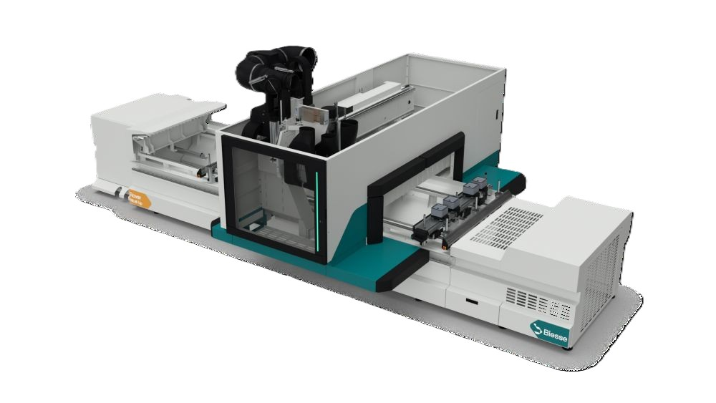
Bild 1: Neues Design, neue Maschine – bewährte Qualität: Rover Multi Up M G.


Bild 2: Die Material Days von Biesse finden am 23. und 24. April 2026 im Nersingener Showroom des Herstellers statt.

Bilder: | RoverMultiUp  Logo_MD | Zeichen: | 3.600
Dateiname: | 2026XXXXX_PM_Material_Days | Datum: | 26.03.2026
Tags: | Hausmesse, Material Days, Multimaterial, Maschinenvielfalt, Vorführungen, Holz, Glas, Stein, Kunststoff, CNC-Bearbeitungszentrum, Nesting

Unternehmenshintergrund
Die 1969 von Giancarlo Selci in Pesaro gegründete Biesse Group hat sich auf die Herstellung von Anlagen für die Verarbeitung von Holz, Glas, Stein, Kunststoff und modernen Werkstoffen spezialisiert. Weltweit entwickeln, produzieren und vertreiben über 4.200 Mitarbeiter Maschinen, integrierte Systeme und Software für unterschiedliche Branchen wie zum Beispiel Möbel- und Innenausbau, Türen und Fenster sowie für Luftfahrt, Marine und Automobil. Biesse ist in Deutschland im westfälischen Löhne und im süddeutschen Nersingen vertreten. Beide Standorte verfügen über Schulungsräume und einen vollausgestatteten Showroom. Die Integration von Intermac und Diamut sowie das Zusammenwachsen der vier Sparten Glas, Holz, Stein und moderne Werkstoffe waren wichtige Meilensteine auf dem Weg zu einer starken Einheit mit einer neuen visuellen Identität. Diese prägt den Erneuerungsprozess des internationalen Unternehmens und stellt die Weichen Richtung Zukunft.

Kontakt:  Biesse Deutschland GmbH  Claudia Miller  Marketing  An der Leibi 10  89278 Nersingen  Telefon +49 7308 9606 52  Mobil +49 1511 190 96 05  E-Mail: claudia.miller@biesse.com  Internet: www.biesse.com | gii die Presse-Agentur GmbH  Christburger Straße 41  10405 Berlin  Tel.: +49 30 538 965 - 0  E-Mail: info@gii.de  Internet: www.gii.de

